浙江大学微纳公共平台存在逻辑缺陷，可越权访问其他用户敏感信息

URL：https://nano.intl.zju.edu.cn/login.aspx

202103120201 / 123456

登陆后在个人中心可查看个人信息

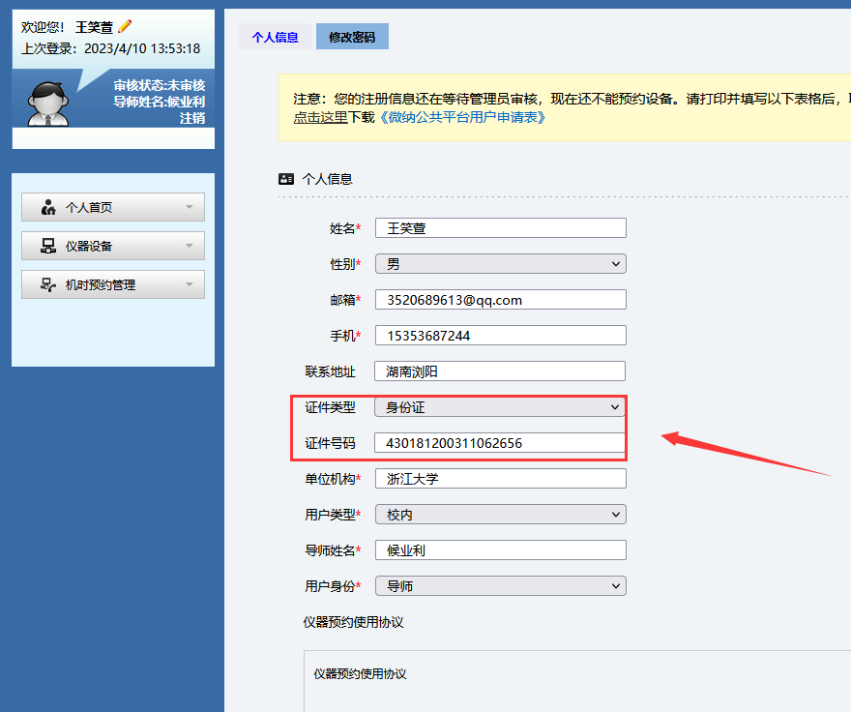

开启bp拦截，刷新页面，修改webUserName（用户名）参数，可越权查看其他用户个人敏感信息

这里将202103120201改为202103120202

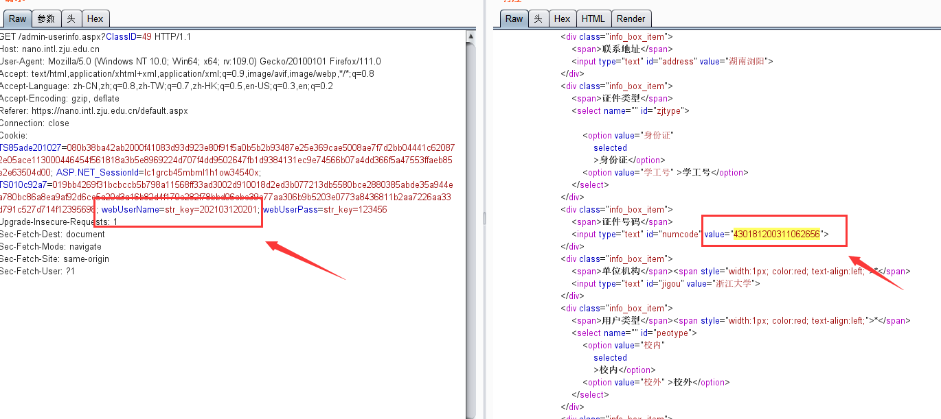

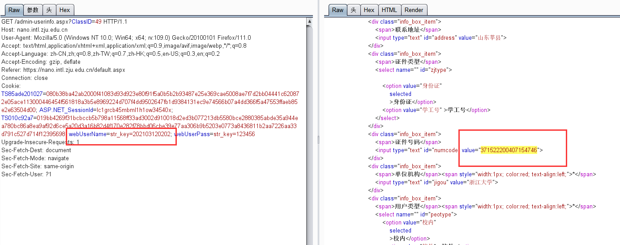

成功越权